Note WFC 430

Résonateur de vapeur de WFC
Oscillation de particules comme générateur d’énergie
Le fléchissement de l’atome comme générateur d’énergie est aussi fondamental que la science elle-même… pour sans l’atome ayant les possibilités pour libérer l’énergie que notre univers pas existe pendant que nous le savons.
Des atomes peuvent « être fléchis » de beaucoup de différentes manières
pour libérer certain/donné type d’énergie. L’effort physique étant soumis à et subissant l’effort électrique est de loin la manière la plus dynamique de faire aller l’atome le plus loin de
le point d’état d’équilibre sans affaiblissement atomique.
L’effort électrique apporté dessus par polarité opposée de tension dans un circuit électronique est extrêmement économique depuis les champs appliqués de tension propageant vis-à-vis des forces électriques d’attraction entre la molécule d’eau bipolaire et les champs stationnaires de tension ne sont pas consommés dans un circuit électronique quand l’ampère influxing est interdit.
Le processus de fléchissement de tension pour guider la molécule d’eau sous l’effort physique et électrique pour émettre l’énergie calorifique thermique de l’atome (s) de l’eau
la molécule sous l’état de commande, est, maintenant, être présenté par l’utilisation de la technologie de résonateur de vapeur de WFC qui incorpore l’utilisation du circuit de changement de renforçateur de tension (VIC) de causer la « oscillation de particules » comme « générateur d’énergie : »

RE : Oscillation de particules de résonateur d’équipe de la note WFC 430 S de résonateur de vapeur comme générateur d’énergie
Stanley A. Meyer 11-1

Toute l’énergie en notre univers physique (la troisième dimension) vient d’une source singulière… l’atome. Il y a quatre forces de base qui composent et effectuent la structure atomique : force électrique, force électromagnétique, forces nucléaires faibles et fortes, et pesanteur. Par l’un ou l’autre qui atténue l’un ou l’autre un ou plusieurs de ces forces atomiques, énergie peut être dégagement de l’atome pour effectuer le travail par une multitude de moyens : comme, émettant le photon, électromagnétique, ou même l’énergie calorifique radiante ; Exposant l’atome de molécule d’eau (s) à une force électrique externe d’attraction (« de solides solubles/rr ») séparément ou combinant la force électrique externe d’attraction avec une force répulsive électrique externe (le WW’) de RR’- du TT’/des solides solubles peut faire libérer l’atome chargé électrique bipolaire de molécule d’eau (s) l’énergie calorifique thermique quand l’impact physique (force physique) est réalisé en raison de la particule (s) se heurtant ensemble sous l’effort électrique qui devient et est le moteur physique… faisant osciller le rebond d’électron l’ouverture d’énergie de chaque atome de la molécule d’eau.

Processus de fléchissement de tension
L’oscillation de particules comme « générateur d’énergie » par « l’impact physique » provoqué par une polarité alternéee unipolaire singulière de forme d’onde d’impulsion de tension déclenchée est encore une autre méthode
au delà de l’art antérieur pour fléchir la molécule d’eau pour libérer l’énergie thermique (énergie cinétique) de l’atome de molécule d’eau (s) sans besoin de la combustion de gaz a provoqué par séparation de gaz
de l’eau, comme ainsi illustré dedans (1050) de figure (11-5).
Afin d’accomplir cette tâche, le circuit unipolaire duel d’impulsion de tension (1010) de figure (11-1) est maintenant utilisé pour braquer (mouvement physique) la molécule d’eau électriquement chargée bipolaire
(210) de figure (3-46) tout en subissant et éprouvant l’effort physique et électrique, simultanément… entraînant le fléchissement atomique de l’ouverture d’énergie d’atome de molécule d’eau (s) (7) de
Figure (5-1) ce qui, aux tours, libère l’énergie calorifique thermique radiante (165) de la structure d’atome (s), comme encore illustré dedans (450) de figure (3-46).
Comme externe appliqué vis-à-vis des forces électriques d’attraction (S-S’) et/ou (R-R’) comme ainsi montré dedans
(1030) de la figure (11-3) captures et ferme à clef électriquement sur l’atome d’oxygène chargé négatif ou sur l’atome chargé positif d’hydrogène (s)… celui qui le cas peut être, l’appliqué
les champs stationnaires de tension (952/E13 – 953/E14) ou (954/E15 – 956/E16) alternativement excédent de commutateur superpose périodiquement les forces électriques d’effort (solides solubles et R - R’) sur le spectre d’énergies du
atome de molécule d’eau (s) (210) tandis que l’examen médical fléchissant (951) de figure (11-5) de l’atome de molécule d’eau (s) se produit… perturbant la tourner-vitesse de
RE : Note WFC 430 de résonateur de vapeur
Stanley A. Meyer 11-2
électrons orbitaux de l’atome de molécule d’eau (s) (s)… forçant des ouvertures d’énergie (7) de tous les deux à la différence des atomes de la molécule d’eau (500) de figure (5-1) et (510) de figure (5-2) à agrandir momentanément à une plus grande taille (oscillation de fléchissement de particules de particules… ci-après appelée), séparément mais simultanément… permettant à une plus grande quantité d’énergie d’entrer dans, de voyage à travers, et de passage au delà du spectre d’énergies de chaque atome stimulé (s), avec respect… émettant énergie additive/en surplus loin de l’atome passionnant (s) sous forme d’énergie calorifique thermique radiante (165) quand l’atome fléchi (s) (effort physique/électrique de subir) retourne à l’état stable de la forme d’onde électrique une fois appliquée atomique d’impulsion-tension d’équilibre (952 953) ou (954 - 956) est électriquement commutateur au loin et laissé s’effondrer en arrière vers l’état fondamental électrique de volts zéro (OV).
La formation réitérée des champs de tension d’impulsion (952a xxx 952n) - 953a xxx 953n) ou (954a xxx 954n- 956a xxx 956n) continue cet « effet thermique de transfert activé par tension » (1050) de figure (11-5) (ci-après appelé processus d’Atomic Flexing) pendant chaque période active de tension d’impulsion, comme ainsi illustré par la forme d’onde à déchenchements périodiques d’impulsion-tension (1020) de figure (11-2). Essentiellement, puis, le fléchissement continué d’un liquide ou atomes de gaz étant exposés à l’effort physique (954) par une force électrique externe d’attraction (le R’) IR des solides solubles est, ci-dessus, une manière plus efficace d’induire et propager la « oscillation de particules » comme « générateur d’énergie » puisque le potentiel de tension de la polarité opposée pose un plus grand « différentiel de potentiel » au-dessus de l’art antérieur. (Voir la note WFC 429 intitulée » objectif thermique optique » quant à la note WFC 424 intitulée « équilibre d’énergie atomique de l’eau » pour d’autres références).
VIC circuit de changement
VIC le circuit de changement (1010) de figure (11-1) est utilisé pour provoquer le processus de fléchissement de tension (1050) en empêchant l’ampère influxing dans et loin (-) des zones séparées et périodiquement espacées de tension (E13-EI4 - E15-EI6) du diagramme (1030) de figure (11-3) quant à (1010) de figure (11-1) ; tandis que, en même temps, permettant le potentiel de tension des forces électriques opposées d’attraction (solides solubles/R-R’) pour effectuer le travail en braquant la molécule d’eau chargée électrique bipolaire (210) dans une voie directionnelle donnée, en tant qu’ainsi dans d’accord/avec la loi de coulomb (EqI2) et de newton deuxièmes de force électrique (Eq13) dans circuit électrique/électronique.
Quand la forme d’onde à déchenchements périodiques programmable entrante d’impulsion-fréquence (T4A) de figure (11-2) active électriquement l’enroulement primaire d’entrée (957) de figure (11-3) pour produire le champ positif de tension (952) à travers la zone de tension (EI3), la molécule d’eau chargée électrique bipolaire ayant un atome d’oxygène chargé négatif est braquée et déplacée vers le plat positif stationnaire de tension (E13) dû à la force électrique opposée d’attraction (le S-S’) qui existe entre les les deux opposé électriquement a chargé des entités. Considérant que, dedans comme
RE : Note WFC 430 de résonateur de vapeur
Stanley A. Meyer 11-3
la façon et dans le même instant du temps, le champ négatif stationnaire de tension (958) attire et déplace des autres et la molécule d’eau bipolaire totalement séparée dans un mouvement linéaire puisque vis-à-vis de la force électrique d’attraction (le R-R’) existe également entre le plat négatif stationnaire de tension charge (953) et, maintenant, l’atome chargé positif mobile d’hydrogène (s) étant electrovalently lié à l’atome chargé négatif.
Le déplacement physique résultant (mouvement physique) des les deux molécule d’eau bipolaire séparée se déplace relativement à la même vitesse de déplacement puisque les deux masses de particules de la molécule d’eau (s) sont fondamentalement identiques dans la volume-taille et l’intensité électrique sur les deux champs stationnaires de tension (952/953) sont due semblable au fait que l’enroulement primaire (957) et l’enroulement secondaire (958) comportant et formant le circuit de renforçateur de tension (990) de figure (10-3) sont ensemble bifilar enveloppés dans la longueur égale.
Simultanément la formation du champ positif de tension (952) et du champ négatif de tension (953) est simplement accomplie par le champ électromagnétique mutuel d’accouplement d’inductance qui est produit entre les deux enroulements enveloppés bifilar (957/56 - 958/62) quand l’enroulement primaire (957/56) active électriquement en le train entrant d’impulsion de tension (T4a xxx T4n), comme ainsi est illustré dedans (970) de figure (10-1).
Automatiquement, l’accouplement de self-inductance (619a xxx 619n) de figure (7-3) empêche l’ampère influxing [écoulement courant limiteur dans et loin de bain d’eau (68) pendant chaque cycle de palpitation T4AIT 4B]. Tandis que, la capacité distribuée (Cda xxx Cdn) de chaque enroulement éprouvant l’accouplement d’inductance (619) élève le niveau de tension appliqué (navigation verticale) à une amplitude plus élevée de tension (intensité croissante de tension) exigée pour braquer la molécule d’eau bipolaire à une distance donnée ou pré-sélectionnée. L’intensité de tension (952/953), donc, est directement déterminée par le nombre de tours de chaque enroulement (957/958) quant à l’amplitude appliquée de tension d’entrant impulsion-ondulent (… navigation verticale xxx) (1060) de la figure (11-2c). L’intensité de tension comme en termes de « différent du potentiel » établit la quantité de travail exécutée par « l’effort électrique » appliqué pour provoquer à molécule le déplacement de masse de la molécule d’eau dans un milieu liquide.
Le circuit électriquement de activation de renforçateur de tension (VIC) (1002), maintenant, cause les molécules d’eau bipolaires (1004/1006) pour être braqué et déplacé dans un mouvement à gauche, comme ainsi pour être illustré dedans (1030) de figure (11-3). À la direction d’inversion de la ligne de cheminement de la molécule d’eau de déflexion du mouvement à gauche au mouvement droit, des autres et le renforçateur complètement séparé de tension VIC-Lovent l’Assemblée (1003) de figure (11-3) sont périodiquement d’allumage électriquement par forme d’onde alternative d’impulsion de tension de la forme d’onde d’impulsion de tension la première (T4B) une fois (T4A) sont terminés pour la période de dossier d’a (T3 A)… reproduisant la force électrique d’attraction (solides solubles !le R-R’) comme avant excepté la molécule d’eau bipolaire (s) (1004/1006) sont maintenant réorientés et guidés dans la direction opposée vers les champs de tension (956/954), avec respect, comme ainsi illustrés dans (1030) diagrammes (b) de figure (11-3).
RE : Note WFC 430 de résonateur de vapeur
Stanley A. Meyer 11-4
L’oscillation continue et répétée de ceci de la molécule d’eau bipolaire (1004/1006) dans la direction opposée du voyage linéaire (mouvement de va-et-vient) produit l’énergie cinétique (165) quand la molécule d’eau bipolaire mobile et braquée (1004/1006) ou n’importe quelle autre molécule bipolaire de l’eau enclenchant avec changer jamais les forces électriques d’attraction (solides solubles/R-R’) se heurte les molécules d’eau voisines actuelles sur le même bain d’eau (68).
La forme d’onde alternative électriquement de interface d’impulsion de tension de « changement » (T4A/T4B) à chacun des deux VIC Lover-Rangent (s) (1002/1003) de figure (11-3) comme schématiquement représenté, maintenant, le circuit de changement des formes VIC (10lO) de figure (11-1).
L’appareillement ensemble de la zone positive de tension (EI3/952) avec la zone négative de tension (EI6/956) et faire la même chose avec les tension-surfaces (EI4/953) à (EI5/954) comme tellement graphiquement montré dedans (lOlO) de figure (11-1) et de chacune qui a un axe longitudinal de la longueur identique, maintenant, forme individuellement ce qui s’appelle ci-après « un guide d’ondes différentiel de tension » (1040)… étant défini comme eau de chauffage par la pulsation alternative des champs opposés de tension à l’impulsion différente temps-sur des périodes, collectivement appelé « la logique de mise à feu de changement de tension (B+/O de b/o- o-/B - O/B+).
De manière semblable quant à la cavité résonnante cylindrique linéaire (730) de figure (7-12), le guide d’ondes différentiel de tension (1040) de (1010) de figure (11-1) quant à figure (11-6) est construit de façon à permettre à un plus petit tube d’être placé à l’intérieur d’un tube beaucoup plus grand ayant le rapport de l’espace pour permettre à l’eau de passer là entre, comme tellement pictorially montré dedans (170) de figure (3-25). Construits tubulaire-Rangent se composent de matériel T304 en acier inoxydable, ou d’équivalent en, qui est chimiquement inerte à la tension braquant le processus (lO50) de la figure (115).
La conductivité électrique du matériel en acier inoxydable T304 et des propriétés diélectriques de l’eau (l’eau étant un isolateur à l’écoulement des ampères) établit ensemble la zone de conduction électrique (587) qui facilitent la capacité de la forme d’onde d’impulsion de tension (T4a xxx T4n) et/ou (T4ba xxx T4bn), si que ce soit positif ou le négatif dans la polarité électrique, être électriquement transmis et linéairement déplacé le long de l’axe longitudinal des murs latéraux intérieurs à côté du bain d’eau (68), comme ainsi illustré dedans (1040) de figure (11-4). Ce phénomène des formes d’onde de transfert de tension le long d’une surface conductrice électrique est connu dans le domaine de la physique comme effet de peau. La valeur diélectrique de l’eau (78.54) empêche la fuite d’ampère dans le bain d’eau… empêchant la déformation des formes d’onde se reproduisantes et de déplacements de tension (T4Aa xxx T4AnI T4Ba xxx T4Bn). L’effort électrique de palpitation de résultante (solides solubles/rr) pénètre le bain liquide de l’eau puisque le bain d’eau prend une charge électrique quand la rotation de rotation (1019) de la molécule d’eau (s) se produit pour provoquer l’alignement bipolaire de la molécule d’eau comportant le bain d’eau (68)
RE : Note WFC 430 de résonateur de vapeur
Stanley A. Meyer 11-5
pendant chaque cycle de palpitation de tension inverse (B+/OIB+ de b/o- o- - OIB-), comme ainsi illustré dedans (650) de figure (7-4).
Non seulement la première impulsion de tension à déchenchements périodiques alternative (B+/b o-/O) et alors la deuxième impulsion de tension à déchenchements périodiques (OIB+ - OIB-) oscille la molécule d’eau bipolaire (s) dans les deux sens dans la succession rapide à l’eau de chauffage par produit à un niveau de température prédéterminé sur demande ; mais, également, braque la molécule d’eau bipolaire de oscillation dans une direction ascendante depuis les vagues de reformation d’impulsion de tension sont toujours dans un état de mouvement progressif du déplacement linéaire… exécutant la même fonction comme pompe d’eau… une pompe d’eau, cependant, n’ayant aucune pièce mobile mécanique pour porter dehors.
Changeant le pulse-width à déchenchements périodiques (T4AfT4B), l’amplitude atténuante de tension (xxx navigation verticale), et le taux de fréquence d’impulsion de changement (Sopr), collectivité détermine le taux par quant au lequel la température de l’eau s’élève pendant que le milieu de l’eau (68) voyage par l’Onduler-Guilde différentielle de tension (1040), comme ainsi illustré dedans (1060) de figure (11-2) (1040) de figure (11-6).
Circuit électrique de commutation de croisement
Pour ramener le nombre de VIC-Circuit de renforçateur de tension à l’utilisation de seulement un jeu de bobine VIC (1002) tout en encourageant l’utilisation d’employer une tension repoussant la force (W - W’) et/ou (le TT’), le circuit électrique de croisement (1060) de figure (11-7) est maintenant électriquement placé entre VIC-Lovez l’Assemblée (1003) et les deux Onduler-Guildes différentielles de tension (1030N1030B), comme ainsi illustré dedans (1050) de figure (11-7). Le circuit électrique de commutation de croisement (1060) place singulièrement un potentiel positif de tension (1014) à travers les zones de tension (E 181E 14) et/ou un potentiel négatif de tension à travers les zones de tension (EI71E16) ou le versa d’étau. De cette manière, forces répulsives électriques (T-T’) et (le W-W’), maintenant, exerce une « poussée de l’effet » sur les molécules d’eau déjà de déflexion (1017/1018) puisque comme les forces électriques repoussez ou enfoncez loin les uns des autres une façon strictement physique.
En termes de paramètres opérationnels, force électrique d’attraction (le R’) des solides solubles et les forces IR de repousser (le T-T’IW-W’) peut être appliqué simultanément ou appliqué dans une séquence de temps d’opérations en tant que circuit électrique de commutateur de croisement (1060) renverse la polarité de tension d’une Onduler-Guilde différentielle de tension (1040B) à l’autre et la tension différentielle complètement séparée WaveGuild (1040A) de semblable ou comme la configuration… exécutant les fonctions de logique de changement de tension (B+/B+/1030B - le BAVOIR de changement le BAVOIR/1030A/1030B - B+IB+/1 030A) de figure (11-7) pendant chaque cycle de palpitation de tension séquentielle (T4A - T4B - T4A - T4B et ainsi de suite). Quand (B+IB+ - BAVOIR/1030B) la fonction de commutateur est activée, les bornes de commutateur (T1/T2 - T3/T4) sont fermées. Tension inverse de la position de commutateur (T1/T4 - T3/T2)
RE : Note WFC 430 de résonateur de vapeur
Stanley A. Meyer 11-6
polarité une fois que la fonction de commutateur (T1/T2 - T3/T4) va clôturer la position après que la fonction de logique de commutateur (1013) devienne un circuit ouvert… et puis vice versa et ainsi de suite dans un format réitéré… causant la « oscillation de particules » comme « générateur d’énergie » par « l’effort physique » subissant « l’effort électrique » de palpitation toutes les fois que les cycles de commutation d’impulsion (1060) est électriquement activés par la fréquence entrante d’impulsion de déclenchement (1019/T4a xxx 1019/T4n), comme ainsi illustré dedans (1050) de figure (11-7). Oscillant la molécule d’eau bipolaire par les champs opposés de tension sans ampère influxing à l’eau de la chaleur sur demande, par ceci, defmes le « mode de l’Operability » du résonateur de vapeur de WFC.
RE : Résonateur de vapeur
Note WFC 430
Stanley A. Meyer
11-7
RE : Résonateur de vapeur
Note WFC 430
Stanley A. Meyer 11-8

RE : Résonateur de vapeur
Note WFC 430
Stanley A. Meyer
11-9
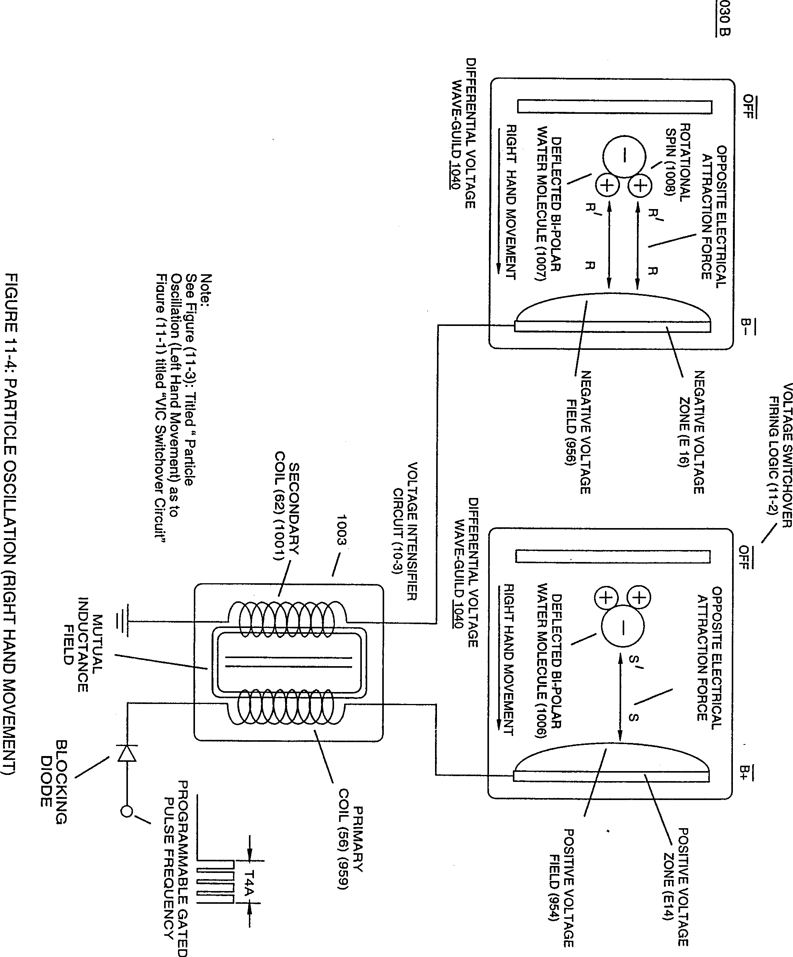
RE : Résonateur de vapeur
Note WFC 430
Stanley A. Meyer
11-10
RE : Note WFC 430 de résonateur de vapeur
Stanley A. Meyer 11-11
RE : Résonateur de vapeur
Note WFC 430
Stanley A. Meyer 11-12
1
RE : Résonateur de vapeur
Note WFC 430
Stanley A. Meyer
11-13

